优质中小企业梯度培育平台企业端登录网址：https://zjtx.miit.gov.cn/zxqySy/main

人工审核的内容包括人工实名认证、手机号修改，申请人工审核的流程为：1.企业须按照要求在工信部在线政务服务平台填写信息、上传附件；2.完成后填写以下信息，发送至邮箱zjtx@shandong.cn；工作人员将会在2个工作日内完成人工审核。

企业名称（全称） | 问题类型 | 联系人 | 联系方式
 | ¨实名认证/¨手机号修改

- 实名认证
企业首次登录系统须进行实名认证，认证通过后登录优质中小企业梯度培育平台进行项目申报。
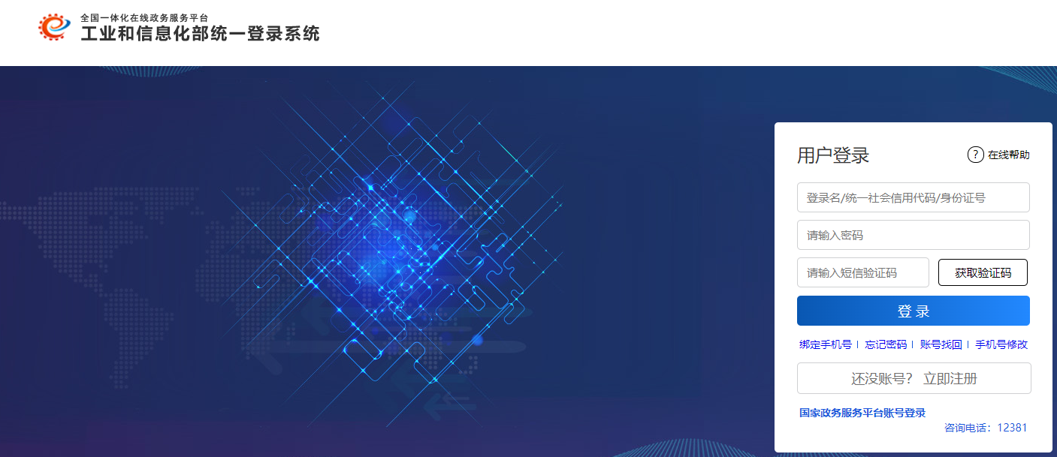
第一步：输入账号密码登录
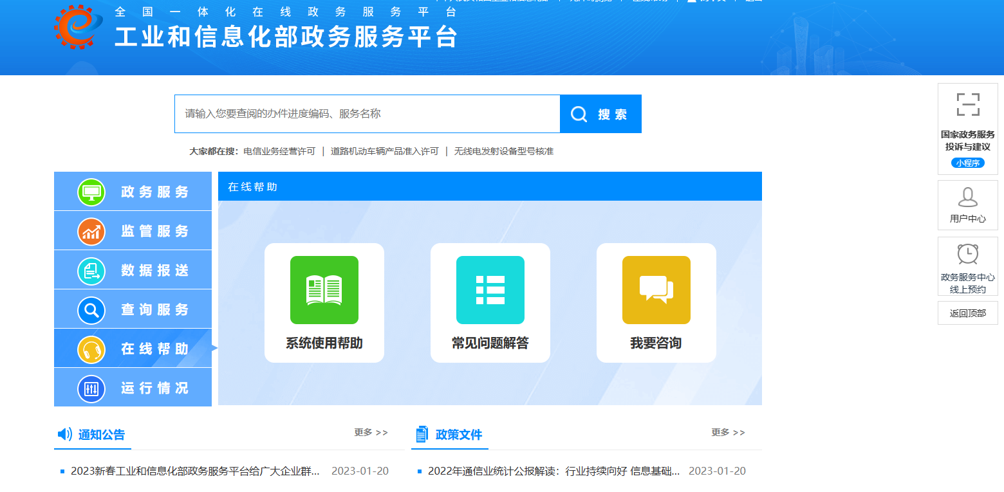
第二步点击

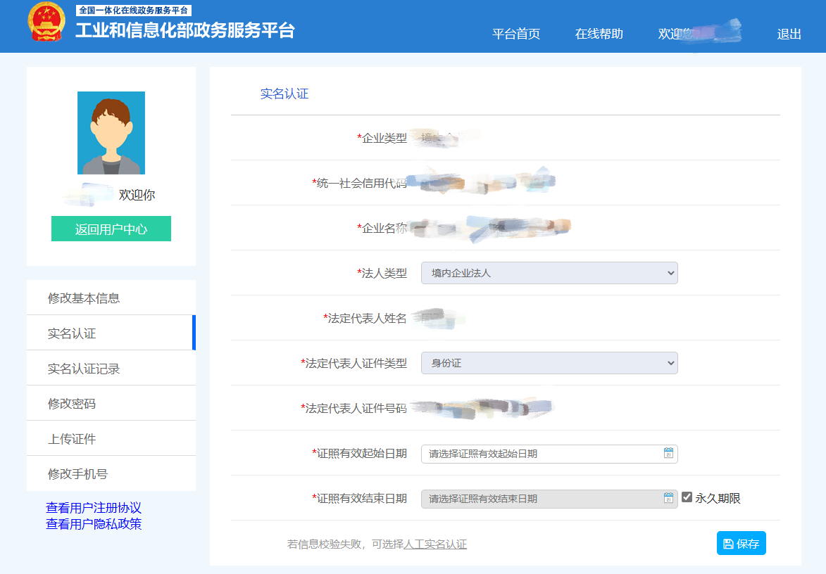
第三步：按照要求填写信息校验，若信息校验失败，点击人工实名认证。
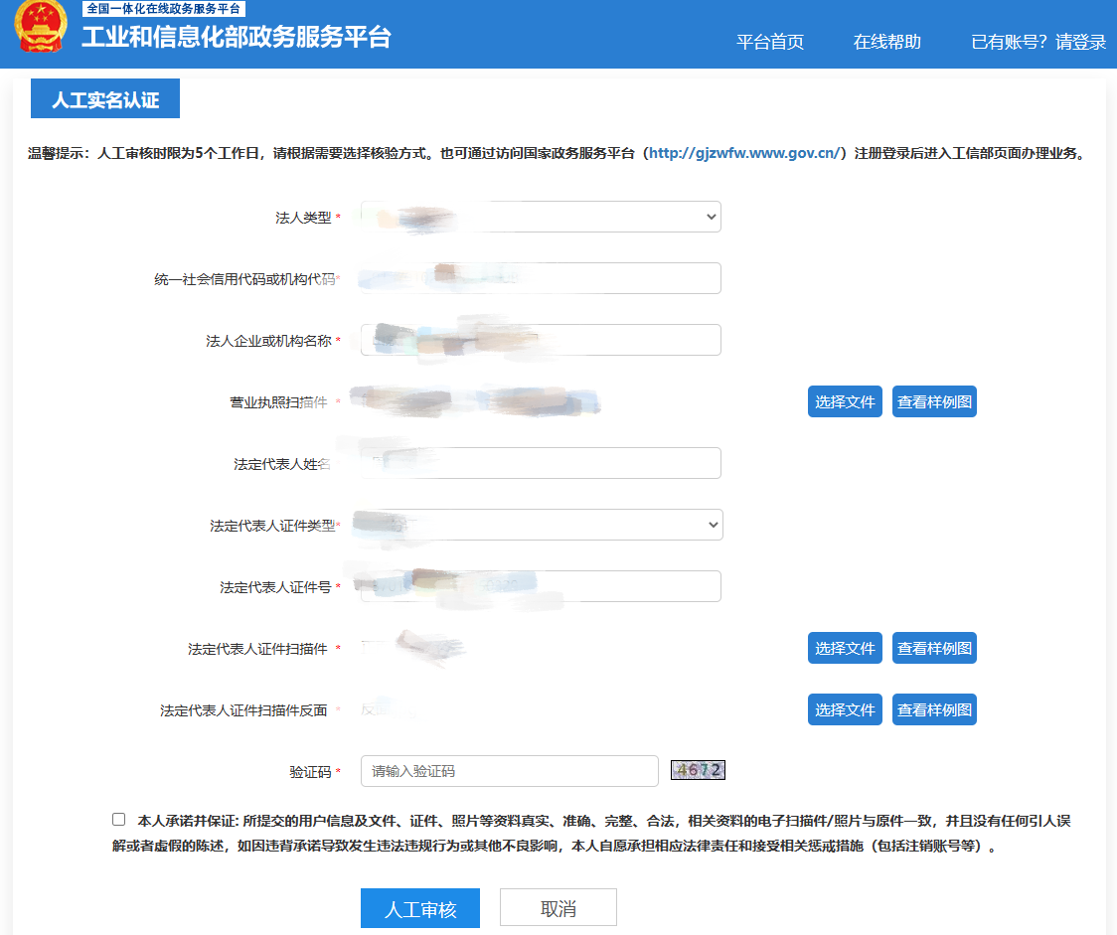
第四步：按照要求填写相关信息并上传附件

企业所填的所有信息都要与营业执照扫描件、法人身份证扫描件、国家信用信息公示系统截图上的信息完全一致！
如果确需上传存在用途限制类文字的材料，备注文字须为“仅限工业和信息化部政务服务平台实名认证使用”

二、修改绑定手机号
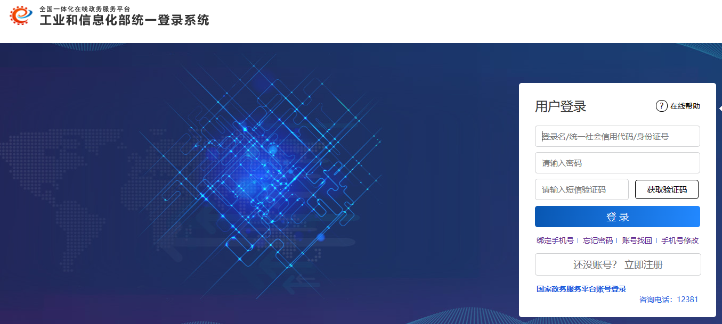
第一步点击

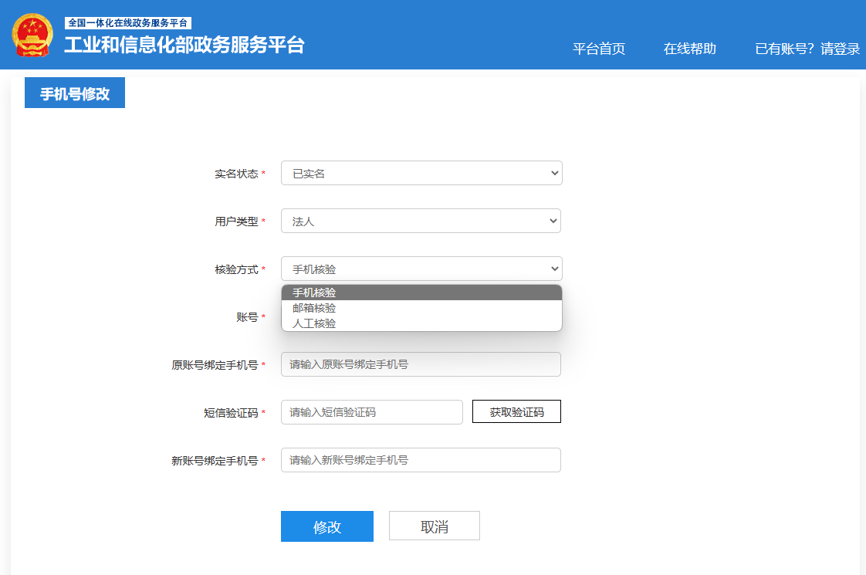
企业可以选择绑定的原手机号、邮箱接收，校验通过后，系统会将账号的手机号绑定为新手机号；如果以上两种形式均不可以接收验证码，您可以通过上传身份信息证明材料（法人还需上传企业证明材料） ，由系统客服人员进行人工审核。

第二步：选择人工核验

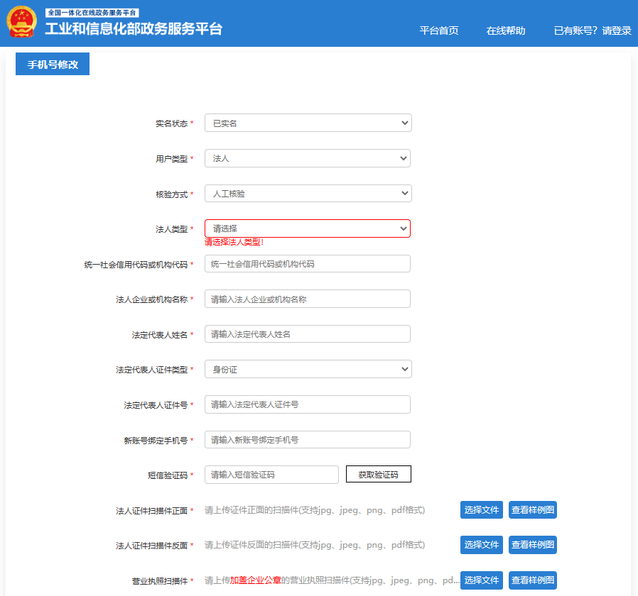
第三步：按照要求填写相关信息并上传附件
企业所填的所有信息都要与营业执照扫描件、法人身份证扫描件、国家信用信息公示系统截图上的信息完全一致！
如果确需上传存在用途限制类文字的材料，备注文字须为“仅限工业和信息化部政务服务平台手机号修改使用”

三、注意事项：
- 法人代表身份证件：
- 居民身份证：需要正反两面都包含。姓名要与营业执照、国家企业信用信息公示系统上的法定代表人姓名一致。证件号码要与页面填写的一致，要在有效期之内。
- 法人代表持外籍护照：护照上姓名应与营业执照、国家企业信用信息公示系统上法定代表人姓名完全一致。若不一致，需要提供同一人声明书（企业出具并加盖公章或由大使馆出具均可）
- 港澳居民来往内地通行证：证件号码共九位，一人一号，终身不变。号码第一位为英文字母，首次申请地在香港的为“H”，首次申请地在澳门的为“M”;第二至九位为阿拉伯数字。
- 台湾居民来往大陆通行证：证件号码共八位，一人一号，终身不变。页面应填写的是证件正面标注的“证件号码”，不应填写背面的台湾身份证号码。
- 中华人民共和国外国人永久居留身份证。
- 中华人民共和国港澳居民居住证、中华人民共和国台湾居民居住证。
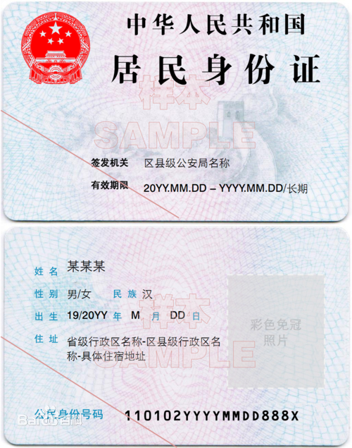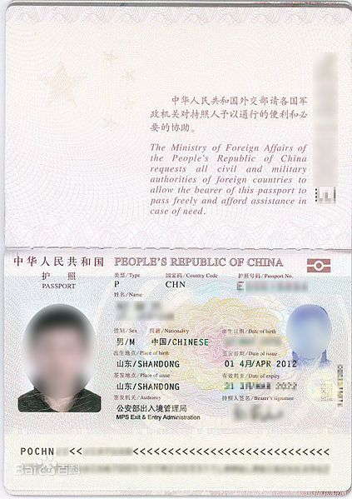
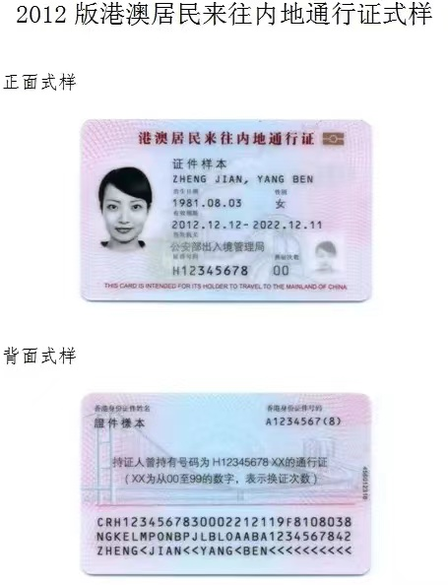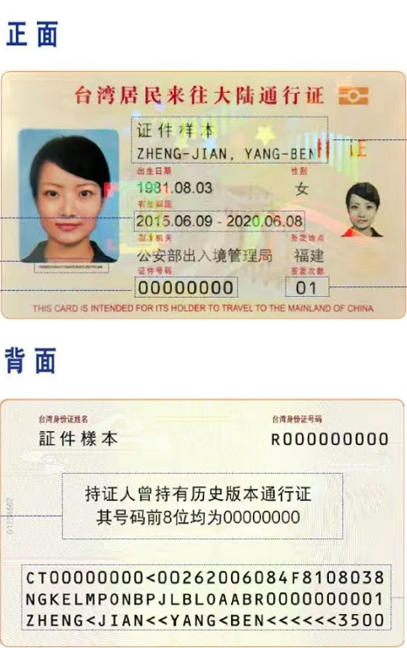

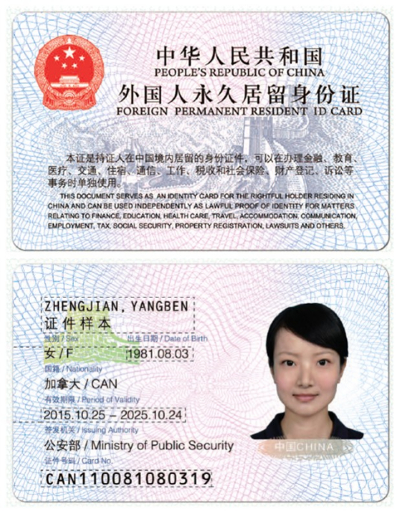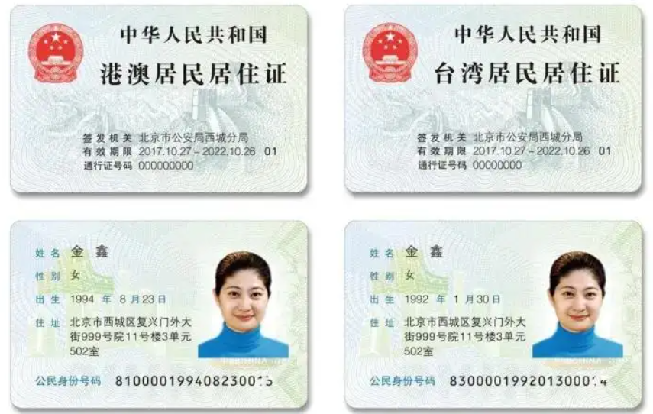

- 营业执照：
所有营业执照都必须加盖企业（单位）公章。页面填写的企业名称要与营业执照上企业名称完全一致。
如果企业营业执照上注明“仅限3C认证使用”、“仅用于账户更换”、“仅限于EV2-G产品认证使用”等其他不符合修改手机号或实名认证的，一律审核不通过，请企业重新上传。

